Министерство образования и науки Российской Федерации

Санкт-Петербургский Политехнический Университет Петра Великого

—

**«Институт Компьютерных наук и кибербезопасности»**

**Высшая школа кибербезопасности и защиты информации**

**ЛАБОРАТОРНАЯ РАБОТА № 3**

**«ЭЛЕКТРИЧЕСКИЕ ФИЛЬТРЫ»**

по дисциплине «ЭЛЕКТРОНИКА И СХЕМОТЕХНИКА»

1. Выполнил студент гр.
2. 5131001/20003: Черникова В.М.

<*подпись*>

1. Доцент: Супрун А.Ф.

<*подпись*>

1. Санкт-Петербург
2. 2023

# Цель работы

Цель работы – изучить схемотехнику электрических фильтров, приобрести навыки снятия и исследования амплитудно-частотные характеристики (АЧХ) фильтров высоких частот, низких частот и полосовых (ФВЧ, ФНЧ и ПФ).

# 2. Задачи

1. Исследование простейших RC- и RL-фильтров высоких частот.

2. Исследование простейших RC- и RL-фильтров низких частот.

3. Исследование сложных Т- и П-образных ФВЧ и ФНЧ. Рис.2.

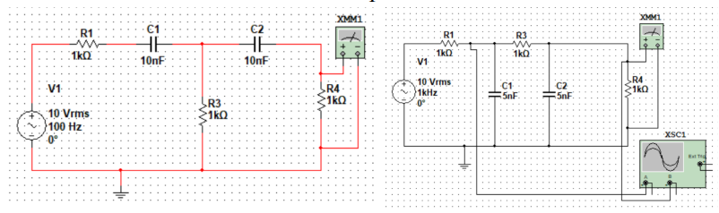

Рис.2

4. Исследование простейших резонансных фильтров, рис.3.

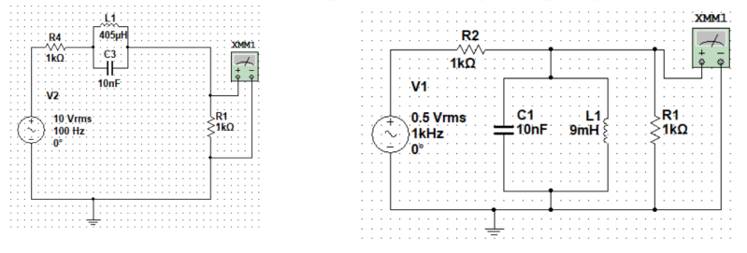

Рис. 3

# 3.Основная часть

Таблицы для фильтров высоких частот



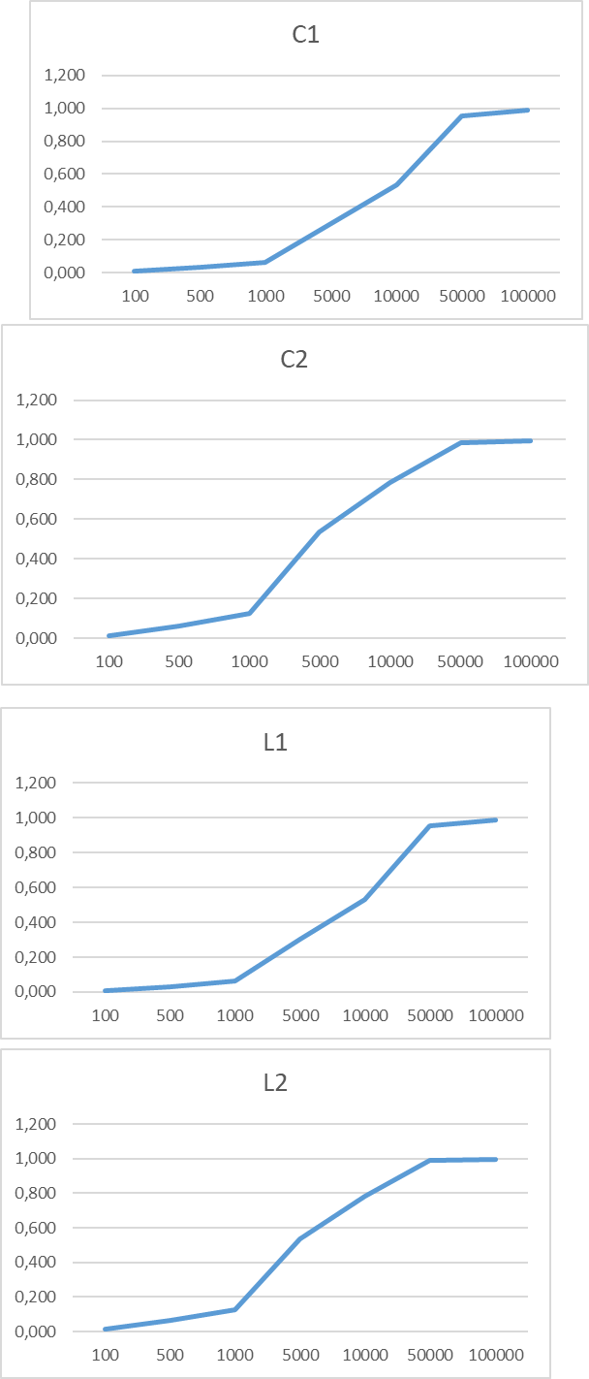

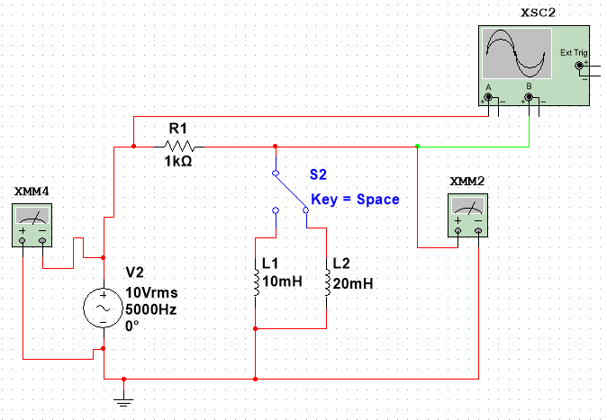

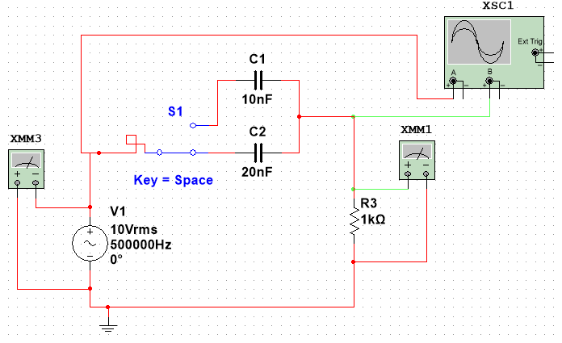

Таблицы и графики для фильтров низких частот

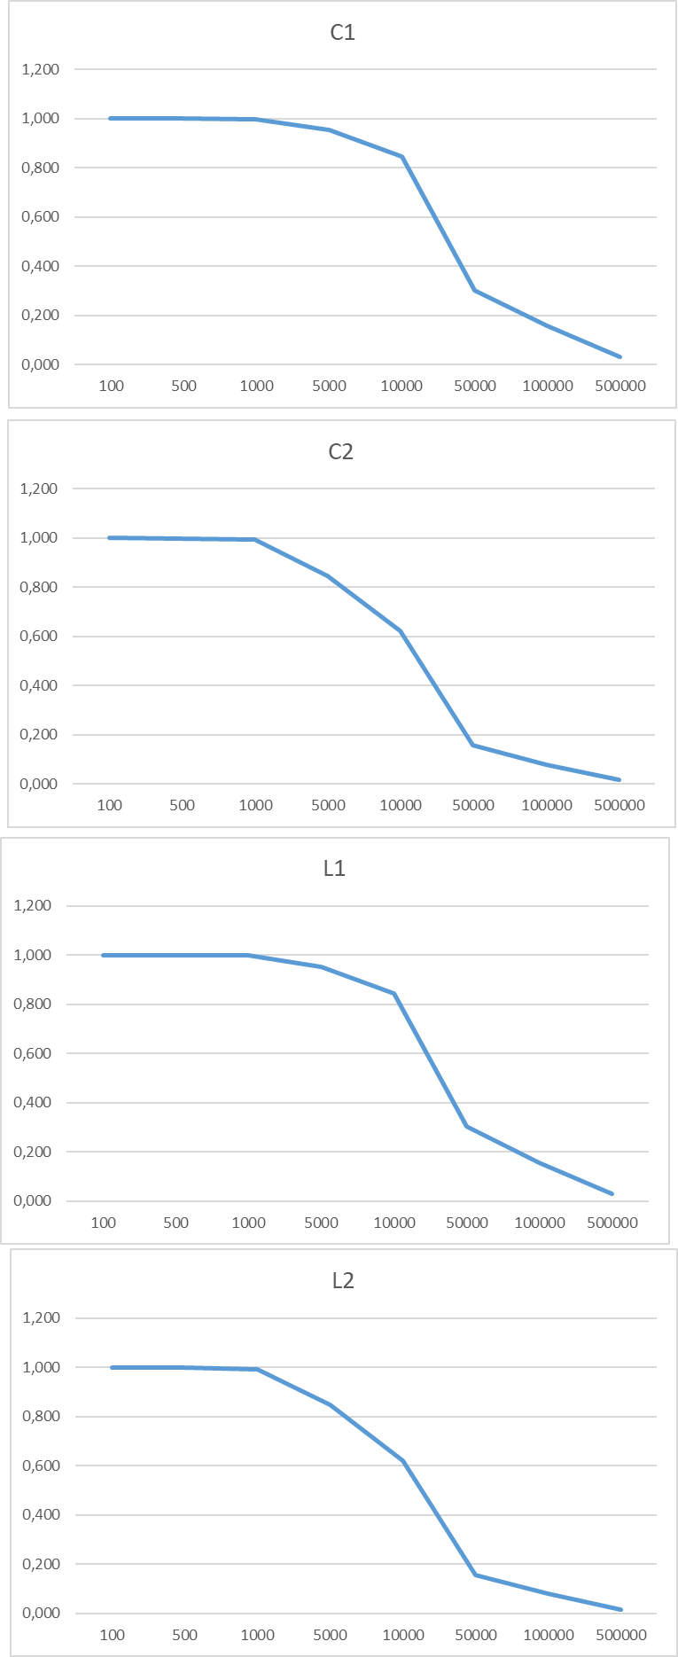

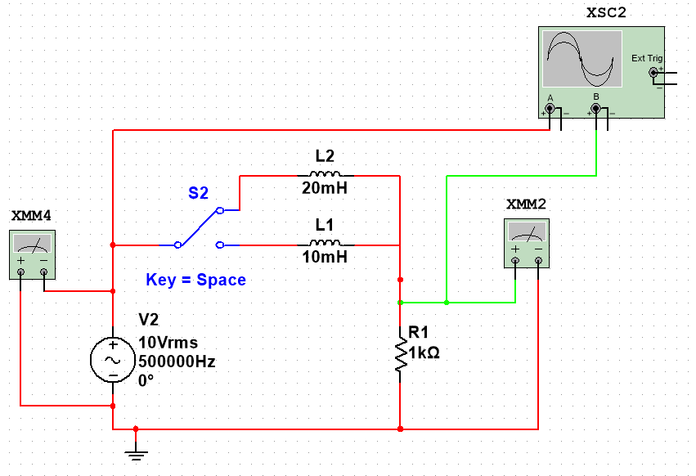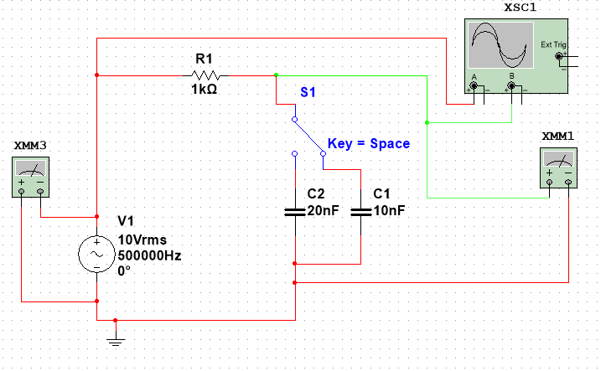

Третий пункт

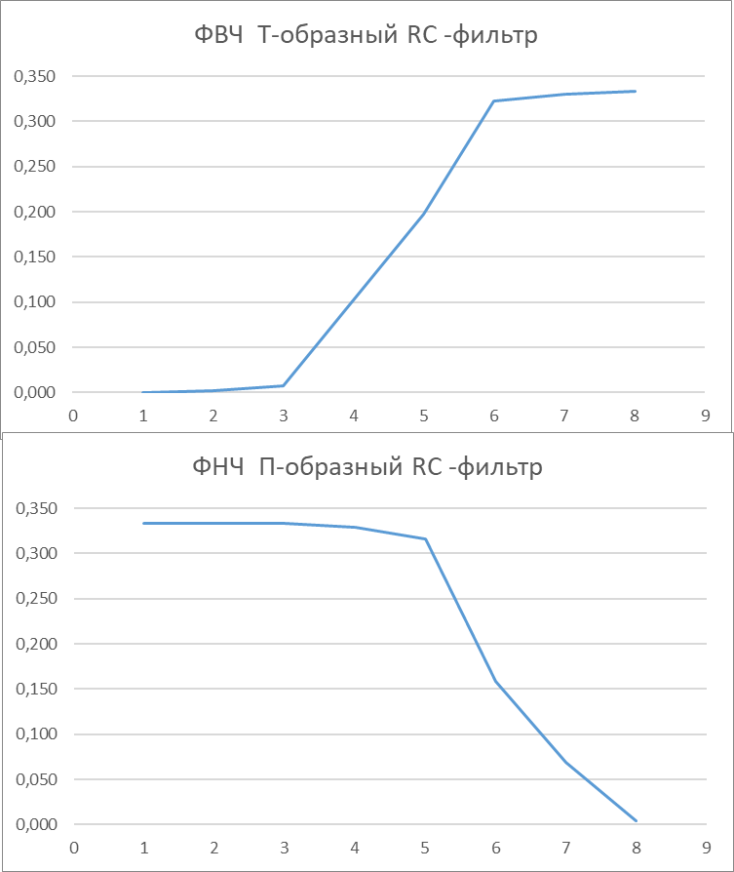

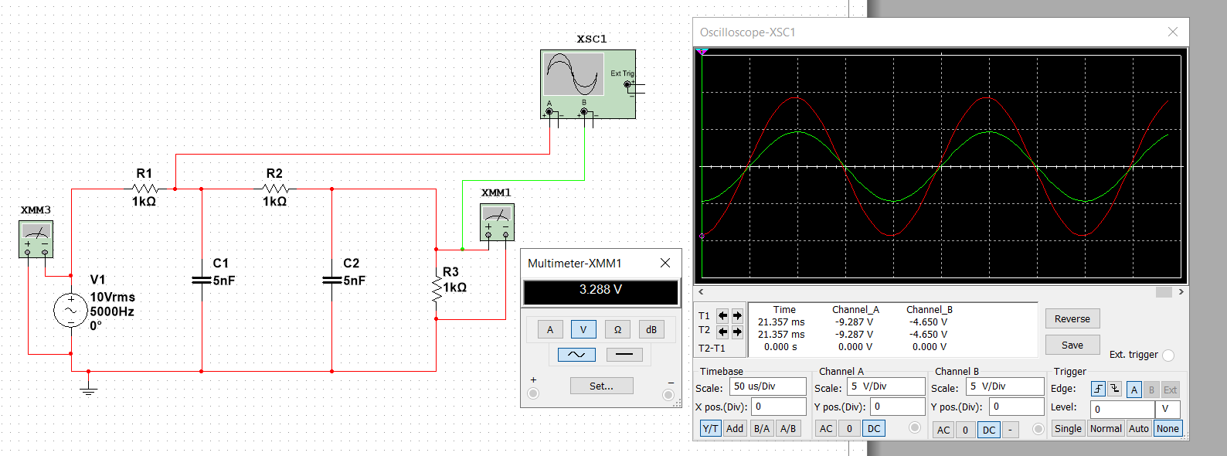

Четвертый пункт

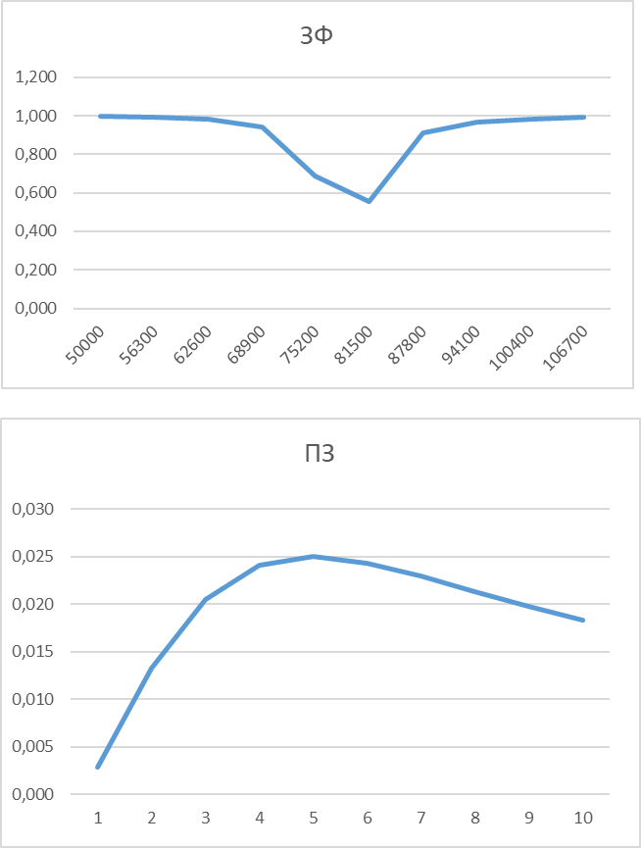

# 

# 3. Заключение

В ходе выполнения лабораторной работы были приобретены навыки снятия и исследования амплитудно-частотные характеристики (АЧХ) фильтров высоких, низких частот и полосовых и заграждающих. (ФВЧ, ФНЧ и ПФ). Были исследованы RL и RC фильтры низких и высоких частот, T-образные и П-образные фильтры низких и высоких частот. Высокочастотные и низкочастотные фильтры подавляют высокие и низкие частоты, так как с увеличением частоты соответственно уменьшается или увеличивается реактивное сопротивление элементов в зависимости от вида фильтра. С увеличением емкостей конденсаторов и индуктивностей катушек уменьшается граничная частота фильтра.

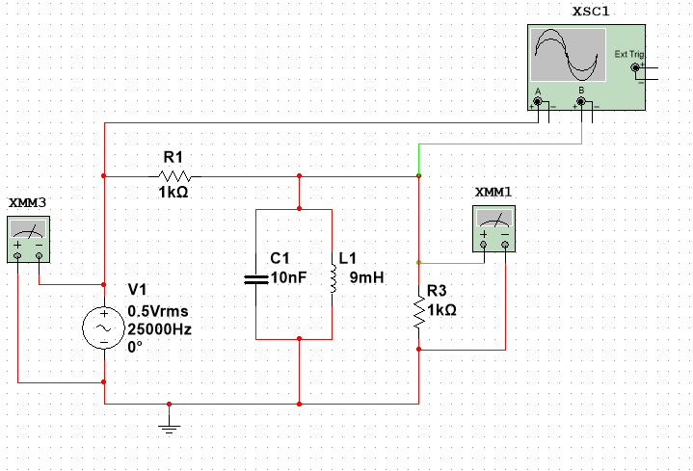 Приложение

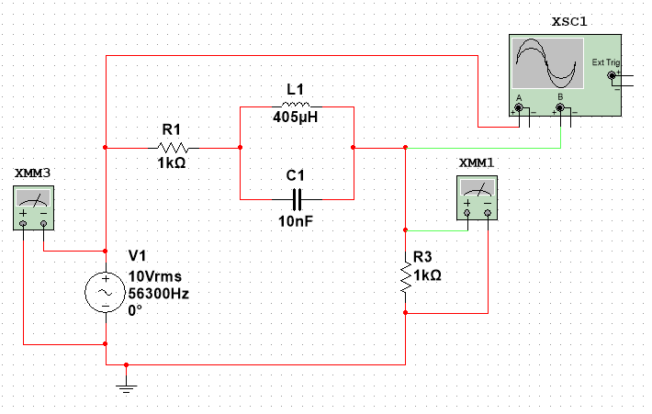

Заграждающий (или режекторные (РФ)) фильтр Полосовой (ПФ) фильтр